2022年9月12398能源监管热线投诉举报处理情况通报

一、基本情况
2022年9月，国家能源局12398能源监管热线（以下简称12398热线）共收到有效信息14117件（包含投诉、举报、咨询和其他诉求类别），环比减少36.36%，同比增加14.84%。（2022年9月收到有效信息情况见表一）
表一 2022年9月收到有效信息情况
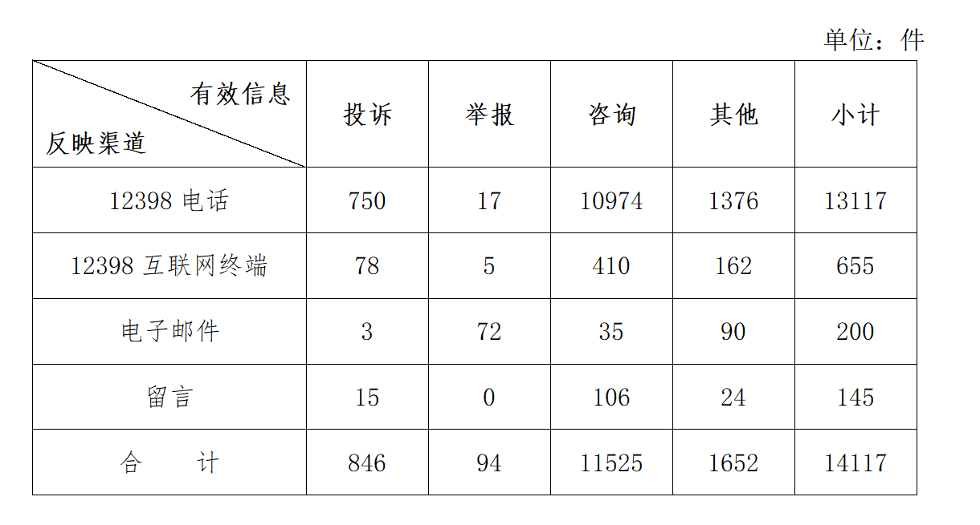
按诉求性质分类，投诉846件，占有效信息的5.99%；举报94件，占有效信息的0.67%；咨询11525件，占有效信息的81.64%；表扬、求助、建议等其他方面1652件，占有效信息的11.70%。
按反映渠道分类，12398电话13117件，12398互联网终端655件，电子邮件200件，留言145件。
二、分类情况
2022年9月收到的有效信息中:
电力行业排在首位，有效信息数量为9935件，占全部有效信息的70.38%。群众关注的内容主要集中在供电服务、电力安全、市场准入等方面。（2022年9月电力行业有效信息按业务分类情况见表二）
表二 2022年9月电力行业有效信息按业务分类情况
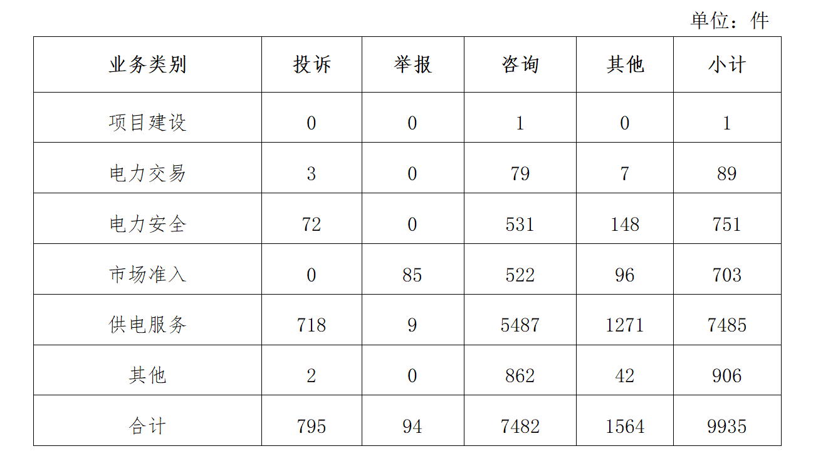
石油天然气行业排在第二位，有效信息数量为2239件，占全部有效信息的15.86%。群众关注的内容主要集中在居民燃气安装及收费、燃气故障等方面。
新能源和可再生能源行业排在第三位，有效信息数量为835件，占全部有效信息的5.91%。群众关注的内容主要集中在分布式光伏发电项目并网,电费结算、补贴发放等方面。
煤炭行业有效信息数量为36件，占全部有效信息的0.26%。群众关注的内容主要集中在煤炭行业政策、煤炭价格、煤矿安全等方面。
其他有效信息合计1072件，占全部有效信息的7.59%。
三、分布情况
各省（自治区、直辖市）按照接收的有效信息数量排序，河北、山东、河南、广东、江苏、安徽、陕西、辽宁、四川、浙江排在全国前10位；按照接收的投诉举报数量排序，河北、陕西、山东、四川、江苏、辽宁、河南、内蒙古、安徽、上海排在全国前10位；按照办结属实的投诉举报数量排序，四川、河南、重庆、黑龙江、辽宁、山东、山西、广东、湖南、广西排在全国前10位；按照百万人均投诉举报数量排序，内蒙古、陕西、上海、天津、辽宁、黑龙江、吉林、河北、青海、北京排在全国前10位。（2022年9月有效信息及投诉举报排名前10位情况见表三）
表三 2022年9月有效信息及投诉举报排名前10位情况
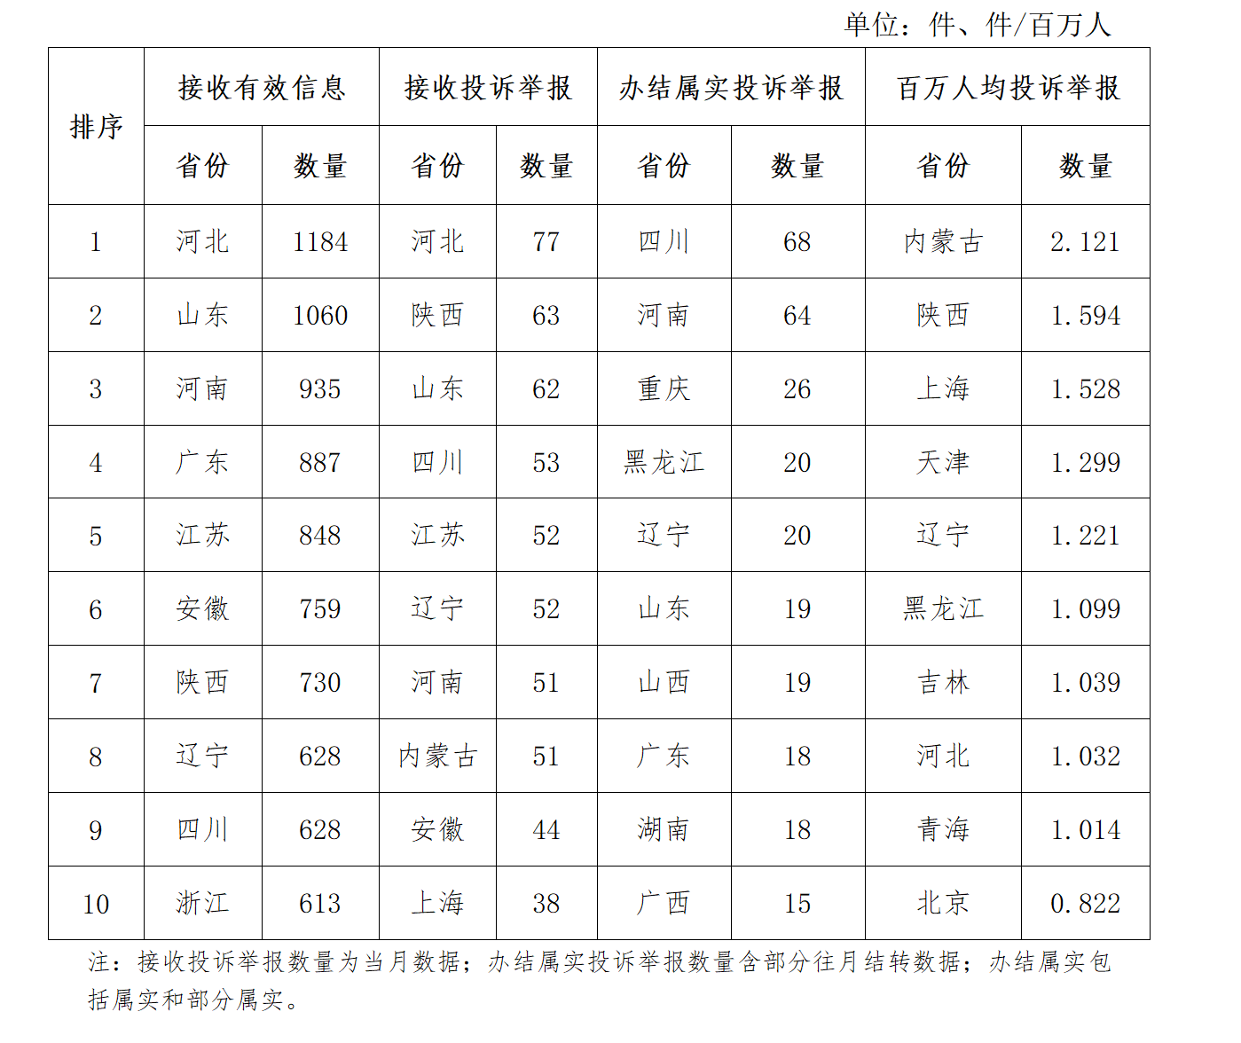
四、主要问题
9月接收的投诉举报反映的问题主要集中在电力行业，其次是新能源和可再生能源行业。
电力行业投诉举报数量为889件，占全部投诉举报数量的94.57%。反映的主要问题有：一是9月以来高温强度逐渐减弱，用电负荷渐次下降，极端天气、过重载等因素引起发的供电质量问题明显减少，但是河北、陕西、山东等部分地区频繁停电问题仍然相对突出，个别地区停电后抢修和恢复供电不及时，停电时间较长；二是部分地区用电高峰时段低电压现象较为突出，特别是农网改造相对滞后的地区，供电设施老旧、供电半径长、供电线径小等因素导致用户终端电压低，影响群众正常生活；三是个别企业提供虚假材料，使用其他企业员工电工证件申请承装（修、试）资质。
新能源和可再生能源行业投诉举报数量为51件，占全部投诉举报数量的5.43%。反映的主要问题是分布式光伏发电项目并网存在困难，上网电费结算、补贴转付不及时等。
五、处理结果
2022年9月共收到投诉举报事项940件，根据国家有关法律法规规定，国家能源局派出机构对属于监管职责范围的822件进行了受理，占投诉举报量的87.45%；其他不属于能源监管职责范围的，已按照有关规定进行了及时转办，并将相关情况及时告知了当事人。
针对群众反映的投诉举报，国家能源局派出机构严格依据国家有关法律法规及文件规定进行了处理：一是督促指导供电企业，加快电能质量、停电抢修等群众反映问题的解决，保障了群众正常生产生活；二是通过行政处罚、监管约谈、责令整改等方式，纠正了有关企业违法违规行为，维护了公平公正的市场秩序和群众的合法权益；三是通过解释说明、澄清事实，使当事人消除了误解。（2022年9月12398热线典型投诉举报事项具体处理情况见附件）
附件：
2022年9月12398热线典型投诉举报事项具体处理情况
（当月办结的属实及部分属实案例）
序号 | 被投诉单位 | 反映事项 | 处理措施及结果
1 | 国网河北省电力有限公司石家庄供电公司 | 石家庄市无极县群众反映，其居住区域低电压，其家位于线路末端，导致低电压严重，此情况已持续1月有余。希望尽快彻底解决此问题。 | 经调查，反映事项属实。投诉人所在地经实测，确存在低电压问题。已督促供电企业加强电压监测，采取有效措施提升供电质量，解决投诉人反映的低电压问题。目前，供电企业已组织抢修，抢修后实测电压值212V，符合国家相关规定要求。经回访，投诉人表示满意。
2 | 国网冀北电力有限公司唐山供电公司 | 唐山市丰润区群众反映，其居住小区不明原因频繁停电已持续多年。联系供电企业未解决，希望尽快彻底解决此问题。 | 经调查，反映事项属实。投诉人所在小区线路故障、跳闸导致频繁停电。已督促供电企业加强日常线路、设备巡视检查等工作力度，并增加巡视频次，及时发现并消除设备隐患，制定专项应急处置方案，确保电网安全稳定运行。目前，供电企业已彻底解决了频繁停电问题，现投诉人处用电正常。经回访，投诉人表示满意。
3 | 国网山西省电力公司临汾供电公司 | 临汾市襄汾县群众反映，其居住村庄不明原因频繁停电持续近3天。联系供电企业未解决，希望尽快彻底解决此问题。 | 经调查，反映事项属实。供电企业巡检人员工作不到位，未及时发现设备隐患，导致投诉人所在村庄频繁停电。已督促供电企业加强日常巡视，进一步提升抢修能力和应急能力，切实提高供电可靠性，并加强停电宣传工作。经回访，投诉人表示满意。
4 | 国网山西省电力公司运城供电公司 | 运城市芮城县群众反映，其居住小区低电压已持续3、4年。联系供电企业未解决，希望尽快督促解决此问题。 | 经调查，反映事项属实。投诉人所在小区用电负荷逐年增加，导致用电高峰期会出现短时低电压问题。已督促供电企业加强电压监测，切实解决低电压问题，并将具体情况向投诉人解释说明。目前，供电企业已完成投诉人所在台区增容工作，彻底解决了低电压问题。经回访，投诉人表示满意。
5 | 山西省地方电力公司朔州供电公司 | 朔州市朔城区群众反映，其居住小区频繁停电已持续近3个月。希望尽快彻底解决此问题。 | 经调查，反映事项部分属实。投诉人所在小区属双回路供电，其中1条线路发生故障时，自维产权设备无法正常切换至另1线路，造成间断性停电。已督促供电企业协助产权方加强自维线路设备检修力度，切实提高双电源设备投切效率；同时要求供电企业安排专人开展专项巡查，加强设备巡检，及时发现缺陷隐患并处理。经回访，投诉人表示满意。
6 | 山西省地方电力公司吕梁供电公司 | 吕梁市柳林县群众反映，其居住小区频繁停电已持续近3年，最近2个月尤为严重。希望督促供电企业尽快彻底解决此问题。 | 经调查，反映事项属实。投诉人所在小区线路故障检修，导致频繁停电。已督促供电企业加大电网改造投入，切实提高供电可靠性，并将具体情况向投诉人解释说明。目前，供电企业已为该小区新建10kV线路，基本解决了频繁停电问题。经回访，投诉人表示满意。
7 | 国网辽宁省电力有限公司沈阳供电公司 | 沈阳市皇姑区群众反映，其居住小区频繁停电已持续近1个月。希望督促供电企业彻底解决此问题。 | 经调查，反映事项部分属实。投诉人所在小区发生线路故障，导致停电。已督促供电企业加强线路及设备的巡视和维护，减少因线路故障导致的停电问题，并将具体情况向投诉人解释说明。经回访，投诉人表示满意。
8 | 国网吉林省电力有限公司长春供电公司 | 长春市公主岭市群众反映，其居住小区频繁停电已持续近2个月。联系供电企业未解决，希望督促供电企业尽快解决此问题。 | 经调查，反映事项部分属实。投诉人所在地自维产权设备、供电线路故障，导致频繁停电。已督促供电企业对辖区内自维产权设备进行用电检查，对老旧自维产权设备下达“整改通知单”，同时加强日常巡视，不断提高供电可靠性。经回访，投诉人表示满意。
9 | 国网吉林省电力有限公司四平供电公司 | 四平市铁西区群众反映，其居住地线路维修导致频繁停电。联系供电企业未解决，希望尽快彻底解决此问题。 | 经调查，反映事项部分属实。投诉人所在地自维产权设备故障、遇外力破坏，导致频繁停电。已督促供电企业加强对自维产权设备的隐患排查，及时维修、更换问题设备，加强巡视、及时消缺，不断提高供电质量。经回访，投诉人表示满意。
10 | 国网黑龙江省电力有限公司哈尔滨供电公司 | 哈尔滨市南岗区群众反映，其居住小区高压线路故障导致频繁停电,已持续近1年。希望尽快彻底解决此问题。 | 经调查，反映事项部分属实。投诉人所在地自维产权设备故障，加之遇外力破坏和恶劣天气，导致频繁停电。已督促供电企业加强对线路的巡视及维护，对发现的缺陷和隐患做好统计，敦促自维用户对用电设备进行检查，不断提高供电质量，并将具体情况向投诉人解释说明。经回访,投诉人表示满意。
11 | 国网黑龙江省电力有限公司七台河供电公司 | 七台河市桃山区群众反映，其商铺所在地高电压已持续1年。希望尽快彻底解决此问题。 | 经调查，反映事项属实。投诉人处经现场实测，确存在高电压问题。已督促供电企业加强设备日常运行维护，对出现电压质量问题的台区及时治理，不断提高供电质量。目前，供电企业已通过调整变压器分接头开关等措施，解决了投诉人处高电压问题。经回访,投诉人表示满意。
12 | 黑龙江省沅泰建筑工程有限责任公司 | 牡丹江市宁安市群众反映，黑龙江省沅泰建筑工程有限责任公司在办理承装（修、试）许可证时，提供虚假材料，冒用其电工证。请求尽快调查处理。 | 经调查，反映事项属实。黑龙江省沅泰建筑工程有限责任公司存在冒用他人证件，申请承装（修、试）许可证行为。已责令该企业通过资质系统办理举报人离职手续并解绑其证件。现已完成相关证件解绑工作。经回访，举报人表示满意。
13 | 上海石电能源有限公司 | 上海市金山区群众反映，其家电费异常。联系供电企业未解决，且工作人员服务态度恶劣。希望处理工作人员服务态度问题，并核实问题产生原因。 | 经调查，反映事项部分属实。投诉人处经现场勘察，表计接线正常，抄表数与出账账单一致。供电企业工作人员确存在服务态度差，以及对投诉处理不重视、不及时等问题。已督促供电企业提高工作责任心，规范供电服务管理，及时核实处理用户诉求，并将具体情况向投诉人解释说明。经回访,投诉人表示满意。
14 | 福建中建四海建设开发有限公司 | 厦门市翔安区群众反映，福建中建四海建设开发有限公司在办理承装（修、试）许可证时，提供虚假材料，冒用其电工证。请求尽快调查处理。 | 经调查，反映事项属实。福建中建四海建设开发有限公司在人员离职后，未及时在资质和信用信息系统中办理离职变更登记手续。已督促该企业在系统上解绑相关证件。目前，该企业已解绑相关证件，并已自行进行整改。经回访,举报人表示满意。
15 | 福建省辉丽达电力科技有限公司 | 厦门市湖里区群众反映，福建省辉丽达电力科技有限公司在办理承装（修、试）许可证时，提供虚假材料，冒用其助理工程师证。请求尽快调查处理。 | 经调查，反映事项属实。福建省辉丽达电力科技有限公司存在冒用他人证件，申请承装（修、试）许可证行为。已责令该企业在系统上解绑相关证件。经回访，举报人表示满意。
16 | 国网山东省电力公司济南供电公司 | 济南市历城区群众反映，其居住小区线路老化导致频繁停电，已持续近1个月。希望尽快彻底解决此问题。 | 经调查，反映事项部分属实。投诉人所在地自维产权配变过载，造成频繁停电。已督促供电企业加大协调力度，协助做好线路设备维护工作，并将具体情况向投诉人解释说明。目前，供电企业已经将有关情况向当地相关部门作专题汇报。经回访，投诉人表示满意。
17 | 国网山东省电力公司菏泽供电公司 | 菏泽市定陶区群众反映，其居住村庄电表箱总电闸损坏后长时间未得到处理，电表箱外壳损坏亦未得到解决。希望督促供电企业尽快解决此问题。 | 经调查，反映事项部分属实。经现场勘查，投诉人处表箱箱门确有破损，但表箱及开关功能正常。已督促供电企业加强设备维护管理，提升供电质量，满足群众用电需求，将具体情况向投诉人解释说明。目前，供电企业已更换相关表箱。经回访,投诉人表示满意。
18 | 国网山东省电力公司胜利（东营）供电公司 | 东营市东营区群众反映，其居住小区频繁停电已持续3天。希望尽快彻底解决此问题。 | 经调查，反映事项部分属实。投诉人所在小区供电企业设备故障，导致短时故障停电。已督促供电企业加大配电线路及设备管理力度，及时排查治理故障隐患，减少故障停电次数。目前，供电企业已通过更换断路器等手段，对相关故障设备进行修复，彻底解决了频繁停电问题。经回访,投诉人表示满意。
19 | 山东青岛鸿昊达工贸有限公司 | 青岛市平度市群众反映，山东青岛鸿昊达工贸有限公司在办理承装（修、试）许可证时，提供虚假材料，冒用其他企业员工电工证。请求尽快调查处理。 | 经调查，反映事项属实。山东青岛鸿昊达工贸有限公司在员工离职后，未及时在资质和信用信息系统上解绑其证件。已责令该企业在系统上解绑相关证件，并将该企业纳入后续监管范围。经回访，举报人表示满意。
20 | 国网河南省电力公司平顶山供电公司 | 平顶山市鲁山县群众反映，其居住村庄低电压已持续3年。联系供电企业未解决，希望尽快彻底解决此问题。 | 经调查，反映事项部分属实。投诉人所在台区变压器容量不足，在用电高峰期会出现电压不稳问题，但不存在持续3年情况。已督促供电企业采取有效措施提升供电质量，并将具体情况向投诉人解释说明。目前，供电企业已及时与投诉人联系，并计划在其所在地新增变压器，以解决低电压问题，预计2022年11月可完工。经回访，投诉人表示满意。
21 | 国网河南省电力公司许昌供电公司 | 许昌市禹州市群众反映，其居住地低电压已持续多年。希望尽快彻底解决此问题。 | 经调查，反映事项部分属实。投诉人所在地低压导线线径细，供电半径大，高温天气期间用电负荷剧增，造成低电压问题凸显。已督促供电企业采取有效措施提升供电质量，并将具体情况向投诉人解释说明。经回访，投诉人表示满意。
22 | 国网河南省电力公司周口供电公司 | 周口市沈丘县群众反映，其居住小区频繁停电已持续2个月。联系供电企业未解决，恳请尽快解决此问题。 | 经调查，反映事项部分属实。投诉人所在小区属专变用户，因遭遇高温、雷雨天气，出现线路故障，造成频繁停电，供电企业在故障发生后均及时协助抢修恢复供电。已督促供电企业加强对自维产权线路设备的日常巡视、红外测温等工作，及时发现隐患并排除，降低故障停电发生频率，并将具体情况向投诉人解释说明。经回访，投诉人表示满意。
23 | 国网河南省电力公司驻马店供电公司 | 驻马店市汝南县群众反映，其居住村庄低电压已持续1个月。联系供电企业未解决，希望尽快彻底解决此问题。 | 经调查，反映事项部分属实。投诉人所在地导线线径细、供电半径远，且运行年限较长，导致出现低电压问题。已督促供电企业尽快落实施工材料购置等工作，完成电能质量改善工程，彻底解决低电压问题，并将具体情况向投诉人解释说明。经回访，投诉人表示满意。
24 | 国网河南省电力公司南阳供电公司 | 南阳市西峡县群众反映，其居住小区频繁停电已持续3天，且停电时间较长。请求尽快彻底解决此问题。 | 经调查，反映事项部分属实。投诉人所在地受高温、强降水、雷暴大风等极端天气影响，线路出现故障造成停电。同时，恶劣天气加剧了抢修难度，导致抢修时间较长。已督促供电企业加强日常线路巡视，发现问题及时处理，减少故障发生，并将具体情况向投诉人解释说明。经回访，投诉人表示满意。
25 | 湖南泽能电力建设有限公司 | 娄底市娄星区群众反映，湖南泽能电力建设有限公司在办理承装（修、试）许可证时，提供虚假材料，冒用其电工证。请求尽快调查处理。 | 经调查，反映事项属实。湖南泽能电力建设有限公司在员工离职后，未及时在资质和信用信息系统上解绑其证件。已责令该企业在系统上解绑相关证件，将该企业列为重点关注对象并加大后续监管力度。目前，相关证件已解绑完成。经回访，举报人表示满意。
26 | 南网广东电网有限责任公司深圳供电局 | 深圳市龙岗区群众反映，其居住村庄频繁停电已严重影响正常用电需求。希望尽快彻底解决此问题。 | 经调查，反映事项部分属实。投诉人所在村庄供电环境较为复杂，变压器容量受限，加之用电负荷日益增长，导致频繁停电。已督促供电企业通过调整负荷等方式解决停电问题，并尽快完成投诉人所在台区增容改造项目，缓解用电紧张情况，提高供电可靠性。经回访，投诉人表示满意。
27 | 南网广东电网有限责任公司阳江供电局 | 阳江市阳东区群众反映，其居住村庄低电压已持续5年。希望尽快彻底解决此问题。 | 经调查，反映事项部分属实。投诉人所在地在用电负荷高峰时段，确存在低电压问题。已督促供电企业加强巡视、及时消缺，尽快落实新增变压器建设相关工作，彻底解决低电压问题，并将具体情况向投诉人解释说明。目前，供电企业已将该台区低电压问题纳入规划问题库，并计划新增变压器。经回访，投诉人表示满意。
28 | 南网广西电网有限责任公司桂林供电局 | 桂林市临桂区群众反映，其居住地频繁停电已持续近1年。希望尽快彻底解决此问题。 | 经调查，反映事项部分属实。投诉人所在地因线路故障，出现频繁停电。已督促供电企业加强线路巡视、及时消缺，并将具体情况向投诉人解释说明。经回访，投诉人表示满意。
29 | 广西百色能源投资发展集团有限公司 | 百色市右江区群众反映，其居住村庄频繁停电已持续3、4年。期盼尽快彻底解决此问题。 | 经调查，反映事项属实。投诉人所在地线路老化、线径偏小，且线路多处山地林区，易发生故障，导致发生频繁停电。已督促供电企业增加巡视人员，加大线路巡视维护力度，加强隐患排查和消缺工作，降低线路故障率，并尽快实施电力改造，优化配电网架。目前，供电企业已开展电力改造工程施工建设工作，待完工投运后将有效解决频繁停电问题。经回访，投诉人表示满意。
30 | 广西桂东电力股份有限公司 | 贺州市八步区群众反映，其居住村庄线路故障导致频繁停电，已持续多年。希望调查供电企业未解决频繁停电问题。 | 经调查，反映事项部分属实。投诉人所在村庄大部分供电线路穿越山区密林，且为钢芯裸导线，树障搭线、泥石流塌方、汽车撞杆等突发情况，导致该线路多次发生故障停电。已督促供电企业提升抢修复电能力，在确保安全的前提下，减少抢修时间。经回访，投诉人表示满意。
31 | 南网海南电网有限责任公司万宁供电局 | 万宁市群众反映，其居住村庄低电压已持续3至5个月。联系供电企业未解决，请求尽快彻底解决此问题。 | 经调查，反映事项部分属实。投诉人所在地经现场实测，确存在低电压问题。已督促供电企业持续加强用户侧电压监测管理工作，利用生产运维、技术改造、项目投资等手段保证电压质量，提升用户获得电力体验。目前，供电企业已完成投诉人所在地区低电压整治工作,低电压问题已解决。经回访，投诉人表示满意。
32 | 海南矿业股份有限公司动力厂 | 昌江县群众反映，其居住地低电压已持续3、4年。联系供电企业未解决，请求尽快彻底解决此问题。 | 经调查，反映事项属实。投诉人处经现场实测，确存在低电压问题。已督促供电企业加强电压监测并及时治理故障隐患，并将具体情况向投诉人解释说明。目前，供电企业已更换投诉人所在台区部分低压导线，并将部分负荷切割至其他容量充足台区，低电压问题已得到解决。经回访，投诉人表示满意。
33 | 国网重庆市电力公司巫山供电公司 | 重庆市巫山县群众反映，其居住地近期不明原因频繁停电，且未提前得到通知。希望尽快彻底解决此问题。 | 经调查，反映事项部分属实。投诉人所在地因计划停电和设备故障，出现频繁停电。供电企业工作人员疏忽，未及时对外发布计划停电信息，导致投诉人未得到通知。已督促供电企业加强设备维护管理，减少线路故障导致的停电问题，并做好停电告知相关工作，同时将具体情况向投诉人解释说明。目前，供电企业已制定整改措施，并对相关责任人进行经济考核。经回访，投诉人表示满意。
34 | 国网重庆市电力公司江津供电公司 | 重庆市江津区群众反映，其居住地频繁停电已持续多年。请求督促供电企业尽快解决此问题。 | 经调查，反映事项属实。巡检人员工作不到位，未及时发现线路、设备隐患，导致投诉人所在地出现频繁停电。已督促供电企业加强线路巡视、及时消缺，不断提高供电可靠性。目前，供电企业计划对相关变压器进行增容，彻底解决频繁停电问题，并对相关责任人进行经济考核。经回访，投诉人表示满意。
35 | 国网重庆市电力公司巴南供电公司 | 重庆市巴南区群众反映，其居住地存在低电压问题。希望尽快彻底解决此问题。 | 经调查，反映事项属实。投诉人所在地经现场实测，确存在低电压问题。已督促供电企业加强低电压监控，有效解决低电压问题，并将具体情况向投诉人解释说明。目前，供电企业已采取新增配变、线路等手段，对投诉人反映问题进行了整改，现已整改完成并送电。经回访，投诉人表示满意。
36 | 国网重庆市电力公司潼南供电公司 | 重庆市潼南区群众反映，其居住地低电压已持续近5年。希望尽快彻底解决此问题。 | 经调查，反映事项属实。投诉人所在地供电半径过长，近期用电负荷增加，导致出现低电压问题。已督促供电企业加强存量低电压台区摸排，做好整改方案，及时告知完工时间，并将具体情况向投诉人解释说明。目前，供电企业计划新增配变并开展改接工作，提高台区户均容量、降低供电半径，以解决该地低电压问题。经回访，投诉人表示满意。
37 | 国网四川省电力公司成都供电公司 | 成都市郫都区群众反映，其居住小区频繁停电已持续3天，近期再次停电。希望尽快彻底解决此问题。 | 经调查，反映事项属实。投诉人所在台区近两月内共发生3次停电，其中：供电企业产权设备故障停电1次，自维产权设备故障停电2次。已督促供电企业加强自维设备隐患排查工作，减少自维产权设备故障引发的跳闸停电等问题。经回访，投诉人表示满意。
38 | 国网四川省电力公司眉山供电公司 | 眉山市仁寿县群众反映，其居住地频繁停电已持续1年。请求尽快彻底解决此问题。 | 经调查，反映事项属实。投诉人所在地电力设备故障，导致频繁停电。已督促供电企业加强设备运维力度，定期对辖区内线路和设备进行巡视检查，及时消除故障隐患，保障线路设备正常运行，并将具体情况向投诉人解释说明。经回访，投诉人表示满意。
39 | 四川省能源投资集团有限责任公司 | 宜宾市兴文县群众反映，其居住村庄低电压已持续近3年。联系供电企业未解决，希望尽快彻底解决此问题。 | 经调查，反映事项属实，投诉人所在村庄变压器老化、供电半径长、线径过细，导致出现低电压问题。已督促供电企业进行负荷分流，有效解决低电压问题。目前，供电企业已将该问题纳入低电压改造项目，待改造完成后将彻底解决低电压问题。经回访，投诉人表示满意。
40 | 四川安宁电力股份有限公司 | 凉山彝族自治州冕宁县群众反映，其居住村庄频繁停电已持续多年，且近期停电后，供电企业未及时恢复供电。联系供电企业未解决，请求尽快彻底解决此问题。 | 经调查，反映事项属实。巡检人员工作不到位，未及时发现线路、设备隐患，导致投诉人所在地出现频繁停电问题。近期投诉人所在台区公变内部设备故障，造成停电时间过长。已督促供电企业加强日常巡视，切实提高供电可靠性，进一步提升抢修能力并加强停电宣传工作。经回访，投诉人表示满意。
41 | 四川广安爱众股份有限公司 | 广安市岳池县群众反映，其居住村庄低电压已持续3年。希望督促供电企业尽快解决此问题。 | 经调查，反映事项属实。投诉人所在村庄经实测，确存在低电压问题。已督促供电企业加大低电压治理资源投入，彻底解决低电压问题，并将具体情况向投诉人解释说明。目前，供电企业已将投诉人所在台区纳入电能质量改造项目，并安排专人进行规划和预算。经回访，投诉人表示满意。
42 | 四川欣云鼎电力工程有限公司 | 成都市青羊区群众反映，四川欣云鼎电力工程有限公司在办理承装（修、试）许可证时，提供虚假材料，冒用其高压电工证。请求尽快调查处理。 | 经调查，反映事项属实。四川欣云鼎电力工程有限公司在人员离职后，未及时办理离职变更登记手续。已责令该企业及时对离职人员提起变更申请，及时为举报人解绑证件，并向该企业宣贯了《承装（修、试）电力设施许可证管理办法》。经回访，举报人表示满意。
43 | 陕西佳顾宇环建筑工程有限公司 | 西安市雁塔区群众反映，陕西佳顾宇环建筑工程有限公司在办理承装（修、试）许可证时，提供虚假材料，冒用其他企业员工电工证。请求尽快调查处理。 | 经调查，反映事项属实。陕西佳顾宇环建筑工程有限公司存在冒用他人证件，申请承装（修、试）许可证行为。已督促该企业尽快替换相关信息，并已终止受理该企业的新申请业务。经回访，举报人表示满意。
44 | 陕西鼎坤启宏建设工程有限公司 | 西安市雁塔区群众反映，陕西鼎坤启宏建设工程有限公司在办理承装（修、试）许可证时，提供虚假材料，冒用其他企业员工电工证。请求尽快调查处理。 | 经调查，反映事项属实。陕西鼎坤启宏建设工程有限公司存在冒用他人证件，申请承装（修、试）许可证行为。已责令该企业立即通过资质系统办理举报人离职手续并解绑其证件。现已完成相关证件解绑工作。经回访，举报人表示满意。
45 | 陕西易龙建筑工程有限公司 | 西安市经济技术开发区群众反映，陕西易龙建筑工程有限公司在办理承装（修、试）许可证时，提供虚假材料，冒用其他企业员工电工证。请求尽快调查处理。 | 经调查，反映事项属实。陕西易龙建筑工程有限公司存在冒用他人证件，申请承装（修、试）许可证行为。已责令该企业立即通过资质系统办理举报人离职手续并解绑其证件。现已完成相关证件解绑工作。经回访，举报人表示满意。
46 | 国网甘肃省电力公司兰州供电公司 | 兰州市榆中县群众反映，其居住地未进行农网改造，线路老化严重，导致频繁停电。联系供电企业未解决，希望督促供电企业尽快彻底解决此问题。 | 经调查，反映事项属实。投诉人所在地因受恶劣天气影响，出现频繁停电问题。已督促供电企业对供电设施进行全面检查治理，并将具体情况向投诉人解释说明。目前，供电企业已累计治理树患15处、加固杆塔基础10处，并对未绝缘化改造的老旧台区进行详细排查、建档、储备、上报，分批次开展项目储备和改造。经回访，投诉人表示满意。
47 | 国网甘肃省电力公司酒泉供电公司 | 酒泉市肃州区群众反映，其居住小区不明原因频繁停电，已持续多年。联系供电企业未解决，请求尽快彻底解决此问题。 | 经调查，反映事项属实。投诉人所在小区线路故障，导致频繁停电。已督促供电企业加强线路巡视，全面检查老旧线路设备，缩短线路巡视周期，及时发现问题并处理。目前，供电企业已针对投诉人反映问题，采取了对放电、发热设备间隙涂抹导电膏、紧固螺丝及重新更换引流线等措施，完成了隐患消缺工作。经回访，投诉人表示满意。
48 | 国网甘肃省电力公司甘南供电公司 | 甘南藏族自治州玛曲县群众反映，其所在地高电压及频繁停电已持续1、2年。联系供电企业未解决，希望尽快彻底解决此问题。 | 经调查，反映事项属实。投诉人所在地受海拔较高、气候恶劣、供电线路运行年限长、设备老化等因素影响，供电线路易发生故障，导致发生频繁停电。其所在地支线接光伏变压器，日间光伏发电导致电压过高。已督促供电企业尽快完成工程改造，加强线路设备隐患消缺力度，全面排查缺陷隐患，并分级分类治理。目前，供电企业已完成电力改造工程，并解决了电压过高以及频繁停电问题。经回访，投诉人表示满意。
49 | 青海翔亿工程有限公司 | 海西蒙古族藏族自治州格尔木市群众反映，青海翔亿工程有限公司在办理承装（修、试）许可证时，提供虚假材料，冒用其电工证。请求尽快调查处理。 | 经调查，反映事项属实。青海翔亿工程有限公司在人员离职后，未及时办理离职变更登记手续。已责令该企业及时对离职人员提起变更申请，为举报人解绑证件。目前离职解绑手续已办结。经回访，举报人表示满意。
50 | 新疆生产建设兵团第一师电力有限责任公司 | 阿拉尔市群众反映，其所在小区频繁停电已持续1周。联系供电企业未解决，希望尽快彻底解决此问题。 | 经调查，反映事项属实。投诉人所在小区变压器超载运行，夏季高温期间用电负荷不断增加，该变压器无法满足正常供电需求，导致频繁停电。已督促供电企业采取有效措施提升供电质量，并将具体情况向投诉人解释说明。目前，已对该变压器完成扩容置换，频繁停电问题已得到解决。经回访，投诉人表示满意。

